Pellkartoffeln mit Quark
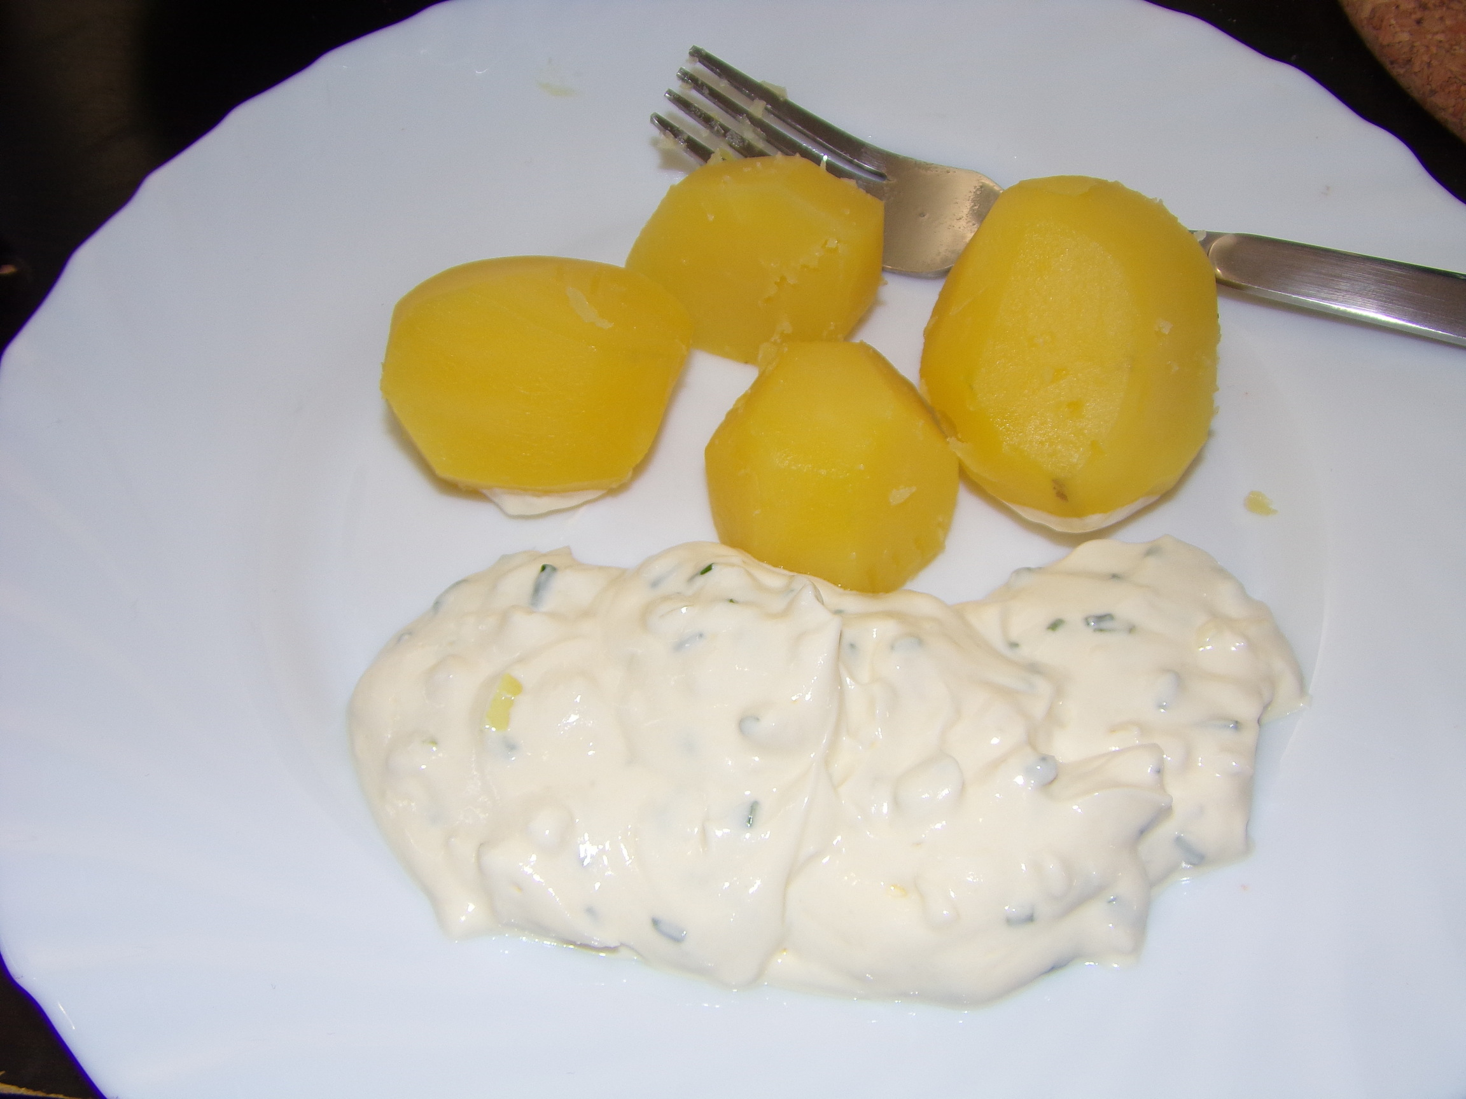

Zutaten
Für 2 Portionen.
- 6 m.-große Kartoffel(n)
- 500 g Quark (20% Fett)
- 250 g Quark (5% Fett)
- 1 1/2 Zwiebel(n)
- 5 EL Öl (Leinöl)
- ggf. Milch
- Schnittlauch oder Zwiebellauch
- Salz

Zubereitung
- Quark und etwa 4-6 EL Leinöl in eine Schüssel geben.
- Zwiebeln, geschnittenen Schnittlauch bzw. Zwiebellauch zugeben und umrühren.
- Wenn der Quark noch nicht cremig genug ist, mit Milch cremig machen.
- Mit Salz abschmecken.
- Die Kartoffeln mit etwas Salz gar kochen, schälen und auf Tellern verteilen.
- Quark daneben oder direkt oben drauf anrichten.

